РЕЧЕВЫЕ ИГРЫ ПО ДОРОГЕ В ДЕТСКИЙ САД
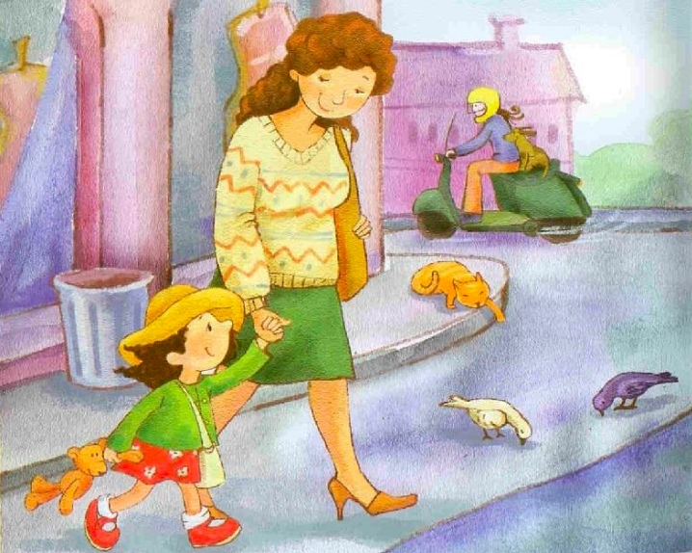
Дорога в детский сад может и должна стать для ребенка не только пешей прогулкой, но и «зарядкой для ума». Чтобы сделать ее интересной и веселой, предлагаем использовать игры для развития речи.
Что из чего состоит? Стул состоит из спинки, сиденья, ножек. Рубашка состоит из рукавов, воротника, карманов, пуговиц. А из чего состоят машина, чайник, дерево?
Кто кем был раньше? Курочка была раньше цыпленком, а еще раньше яйцом. Рыба была раньше мальком, а еще раньше икринкой. Яблоко было раньше цветочком. Кем раньше был дедушка? А кошка?
Что общего? Что общего может быть у яблока и кубика? Они оба могут быть красными. Что общего у елки и кактуса? У них есть иголки. Что общего у птички и самолета? У них есть крылья.
Что произойдет, если… Что произойдет, если не закрыть холодильник? Что произойдет, если оставить включенной воду? Выслушайте ответы ребенка. Некоторым вы удивитесь сами.
Один – много. Стул – стулья, врач – врачи, человек – люди. Для малыша станет открытием, что некоторые слова не имеют формы единственного (очки, шорты) или множественного (пальто, кофе) числа. Многие слова становятся настоящим камнем преткновения и для родителей: дно – донья.
Назови ласково. Кот – котик, дом – домик, машина – машинка.
Я знаю пять имен. Ребенок называет имена – Таня, София, Богдан, Даня, Тима, - а взрослый ведет счет. Называть можно не только имена – названия животных, цветов, виды посуды, мебели и т.д.
Обобщаем. Вы называете: береза, дуб, клен. Ребенок должен обобщить – это деревья. Чашка, ложка, вилка – это посуда. Самолет, вертолет, дельтаплан – это транспорт (уточняем: воздушный).
Антонимы. Высокий – низкий, тяжелый – легкий, вверх – вниз, черный – белый. Усложнить игру можно, предлагая ребенку превращать в противоположности пары слов: добрый друг – злой враг.
Ассоциации. Называйте ребенку предмет, а он придумывает аналогии, которые у него возникли с этим предметом. Например: стакан – стекло, белка – орешки, зайчик – морковка, летчик – самолет, книга – картинки.
Коллекционируем. Скажите ребенку, что вам нужно собрать коллекцию слов на звук М, например: машина, моль, морковь, магазин, мороженое. Дети младшего возраста первым учатся выделять ударный гласный звук в начале слова при утрированном его произнесении.
Что лишнее? Мама говорит: «В саду растут: яблоко, персик, бегемот, малина». Ребенок называет лишнее или хлопает в ладоши, когда услышит лишнее слово.
Я вижу что-то… Я вижу что-то красное – отыскиваем глазами все красные предметы и называем их. Можно соревноваться – кто увидит больше красных (зеленых, круглых) предметов.
Загадываем слово. Малыш загадывает любое слово. Мама с помощью наводящих вопросов пытается узнать – что это. Например: оно съедобное? У него есть крылья? Его любит кушать зайчик? Потом меняемся местами.
Подойдите к развитию речи ребенка заинтересованно и креативно – и результат не заставит себя ждать

